Prénom : ___________________________ |  |  | Date ____ / ____ / _________
GEOMETRIE | Reconnaitre les angles droits - 02
J’apprends – Je travaille : |  |  | Évaluation
 |  |  | NA | IA | ECA | AR | A
Je reconnais et marque les angles droits sur des figures (droites).

CONSIGNE : Repère les angles droits avec le gabarit et colorie-les en couleur.

A. | B.
C. 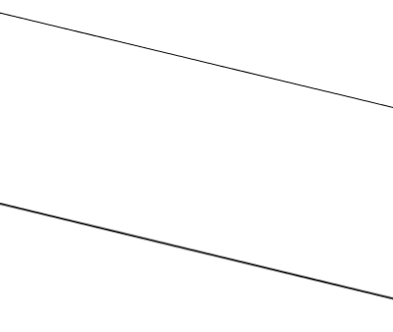 | D.
E. | F. 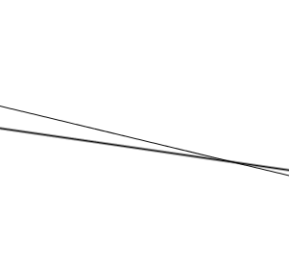
G. | H.

